嘉義縣內甕國小106學年度學校活動成果報告
活動名稱 | 行動圖書館
活動日期、時間 | 106.09.11
參加人數 | 全校 | 活動地點 |  | 中走廊
活動內容 | - 學生閱讀行動圖書車的好書。
效益回饋與檢討 | 1.學生安靜閱讀，沉浸在讀書環境當中。
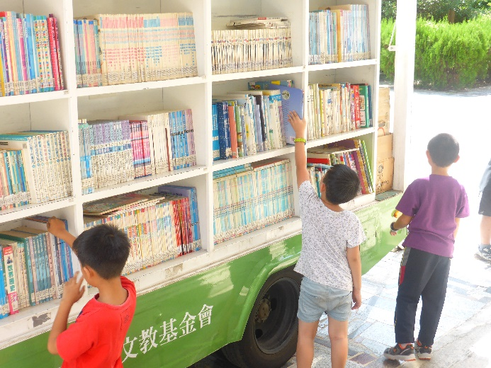 |  |  | 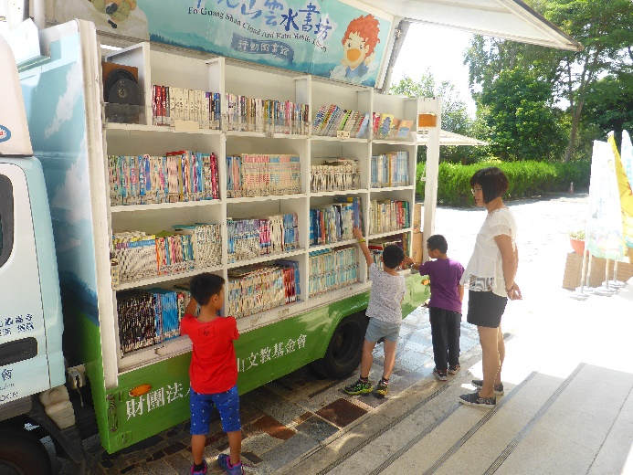
學生選書閱讀 |  |  | 學生選書閱讀
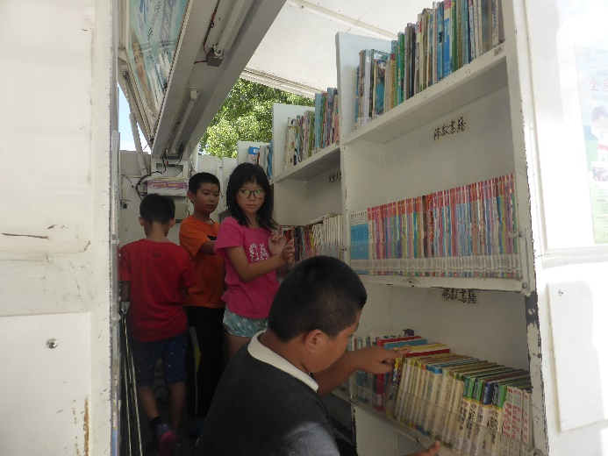 |  |  | 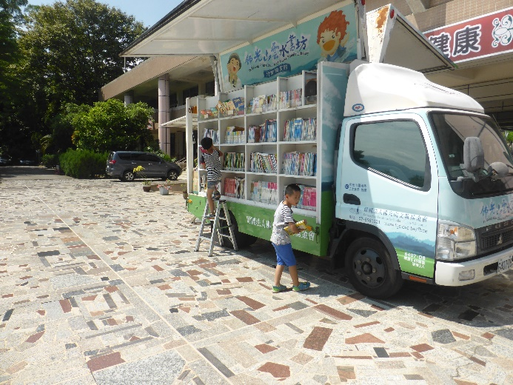
學生選書閱讀 |  |  | 學生選書閱讀
承辦人: 校長:

